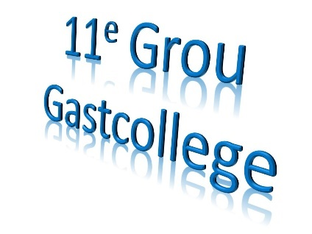
Inschrijfformulier
11e Grou Gastcollege
25 mei 2023
Hotel Oostergoo (Nieuwe Kade 1, Grou)

* Graag aangeven wat van toepassing is
☐ dhr./ ☐ mevr. * Ik kom samen met de huisarts-in opleiding:
Voornaam ………… ☐ dhr./ ☐ mevr. *
Initialen ………… Voornaam ………
Achternaam: ………… Initialen ………
Praktijkadres ………… Achternaam: ………
Postcode …………
Plaats: …………
Emailadres ………… (De factuur voor uw administratie wordt u per email toegezonden)
(Ik wil voor toekomstige nascholingen graag WEL / NIET* ook via dit emailadres op de hoogte gehouden worden)

Bijzonderheden ………
Eénmalige machtiging
Bedrijf: iMeedu
Adres: Oude Wetering 27
Postcode: 8043 MV Plaats: Zwolle Land: Nederland
Incassant ID: NL54ZZZ650555510001

Kenmerk machtiging: 20230525- ……… ( hier uw BIG-nummer invullen a.u.b.)

Reden betaling: Inschrijfgeld 11e Grou Gastcollege d.d. 25 mei 2023

Door ondertekening van dit formulier geeft u toestemming aan iMeedu om een éénmalige incasso-opdracht te sturen naar uw bank om het bedrag van ☐ € 85,- /☐ € 115,- * van uw rekening af te schrijven en aan uw bank om éénmalig het bedrag van ☐ € 85,- /☐ € 115,- * van uw rekening af te schrijven overeenkomstig de opdracht van iMeedu. Als u het niet eens bent met deze afschrijving kunt u deze laten terugboeken. Neem hiervoor binnen 8 weken na afschrijving contact op met uw bank. Vraag uw bank naar de voorwaarden.

Uw bankrekening gegevens, de tenaamstelling:

Naam ………..…
Plaats ………..…
IBAN ……..……
Plaats en datum ………..…
Handtekening of naam ……..……

Wilt u dit formulier (graag vóór 15 mei) insturen naar:
iMeedu martinzwart@imeedu.nl
Oude Wetering 27 (u mag gerust een goed leesbare scan/foto emailen)
8043 MV Zwolle

Annulerings- en betalingsvoorwaarden: Het verschuldigde bedrag wordt rond 15 mei 2023 automatisch geïncasseerd. Bij annulering na 14 mei 2023 berekent iMeedu 100% van de volledige cursusprijs. Met uw inschrijving gaat u akkoord met deze voorwaarden.

